Я - россиянин
В преддверии праздника День независимости России в Мелеховском филиале ГБУ ВО ЦППМС прошли мероприятия для детей, посещающих ДОЛ с дневным пребыванием «Дружба» под названием «Я – россиянин».
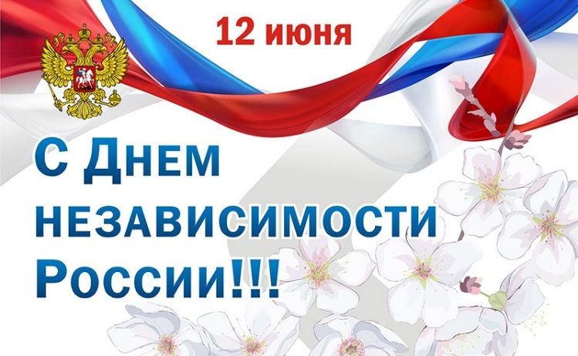
Социальный педагог филиала Лесина Жанна Владимировна рассказала ребятам об этом празднике и его важности для россиян. Это праздник свободы, мира и добра, он символизирует единство всего нашего многонационального народа. И каждый, кто родился и живет в России должен знать историю, традиции, культурные ценности своей страны. Оказалось, что ребята хорошо знают государственные символы России, могут не только объяснить их значение, но и дать описание.
После познавательной беседы ребят ждала интеллектуальная игра, в которой каждый мог попробовать свои силы. Вопросы были из разных категорий, но все они имели прямое отношение к нашей стране. Вот некоторые из них:
- В каком российском городе самое глубокое метро в мире?
- Самый большой в мире лес находится в России. Назовите его.
- Сколько струн у гитары, которая стала символом России?
- Как называется русская народная командная игра с мячом и битой?
- Что такое сусек?
- Широкая, веселая, народная, разгульная…
- Какой сказочный головной убор нельзя нарисовать?
За каждый правильный ответ ребята получали жетоны. В заключении ребят, набравших наибольшее количество жетонов ждали грамоты и сладкие призы.

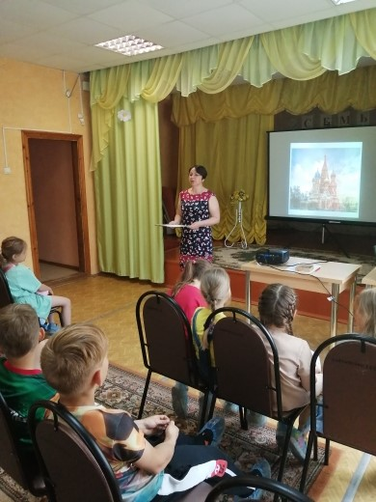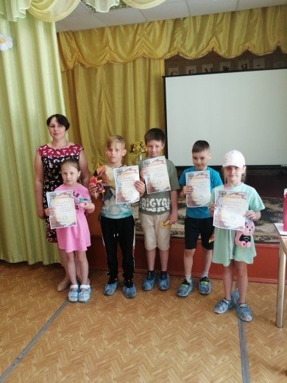

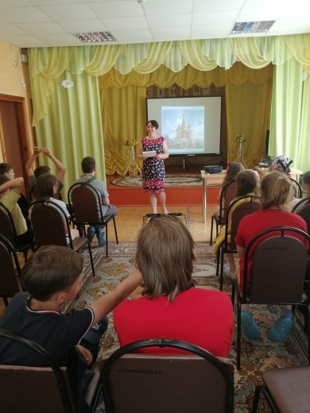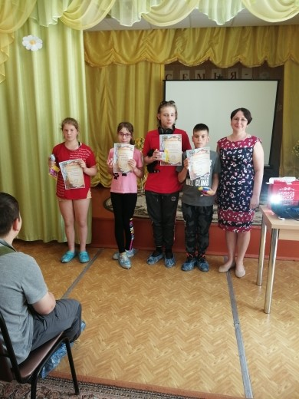
Социальный педагог Мелеховского филиала ГБУ ВО ЦППМС Лесина Ж.В

